Technická specifikace

Název akce: III/0066 Jeneč

Místo realizace:
úsek opravy silnice III/0066 od křižovatky se silnicí I/6J v obci Jeneč, směrem na Hájek. Staničení opravovaného úseku km 9,100 – km 10,170, délka úseku 1,070km, na území Středočeského kraje, oblast Kladno, CMS Rudná.

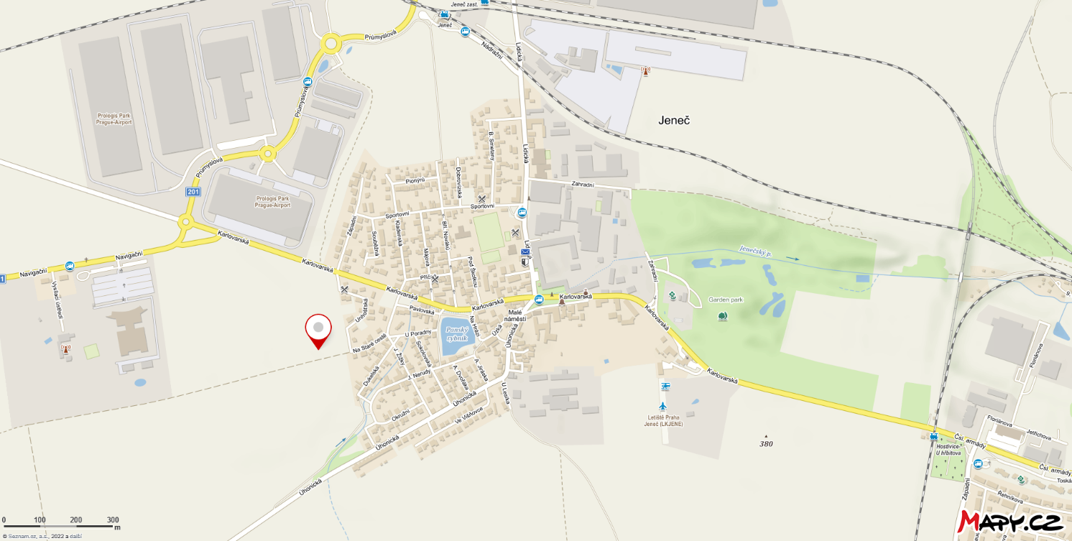
úsek silnice III/0066 navržený na opravu

Popis současného stavu:
Jedná se o komunikace III. třídy. Komunikace je v nevyhovujícím stavebním stavu, přičemž v současné době je využívána zejména osobní dopravou a nákladní dopravou se sídlem v osadě Hájek.
Povrch řešené silnice III/0066 aktuálně vykazuje plošné deformace, hloubkovou korozi, síťové a mozaikové trhliny, místy odlámané kraje komunikace, lokální propady apod. Vznikající poruchy ve sjízdnosti jsou průběžně odstraňovány v rámci běžné údržby silniční sítě, což je vzhledem k četnosti poruch ekonomicky velmi náročné a optimálním řešením je provést celkovou opravu této komunikace.

Základní popis akce:
Zadání stavebních prací na opravu povrchu komunikace III/0066.
Rozsah prací je specifikován v položkovém rozpočtu, který je nedílnou součástí této přílohy.

Technologie opravy:
Jedná se o opravu živičného krytu řešeného úseku silnice s provedením lokálních sanací v místech poruch konstrukčních vrstev.
V rámci opravy dojde k odfrézování živičného krytu v celé ploše v tl. do 5cm.
V místech poruch konstrukčních vrstev silnice bude provedena lokální sanace konstrukčních vrstev tl. 41cm.
Navržená sanace obsahuje zaříznutí, odtěžení, odvoz na skládku, skládkovné, zhutnění pláně. Bude položena separační geotextilie (netkaná, 600g/m2) která bude překryta vrstvou kopaného písku v tl.50mm. Dále bude položena vrstva ŠD 0-63 v tl. 150mm, vrstva ŠD 0-32 v tl. 150mm a ACP 22+ v tl. 60mm, vč. zhutnění.

V celé ploše opravy navržené opravy silnic bude položena asfaltová vrstva obrusná vrstva ACo 11+ tl. 5cm, se spojovacím postřikem a výškovou úpravu silniční dešťových vpustí, kanalizačních šachet a hrnečků.

Součástí dodávky je odtěžení nezpevněných krajnic a jejich zpevnění recyklátem, obnova vodorovného dopravního značení (přechodů pro chodce V7), ošetření pracovních spár proříznutím s asfaltovou zálivkou

Na základě provedených jádrových vývrtů na zjištění polycyklických aromatických uhlovodíků (PAU) v souladu s vyhláškou 130/2019 Sb. a ČSN EN 14899 byly zastiženy minimální látky (ve třídě ZAS-T1a 2). Přehled zatřídění je přílohou TS.

Oprava komunikace bude realizována v režimu provádění udržovacích prací a proběhne za částečného nebo úplného omezení provozu, dle schváleného DIO, jehož projednání a osazení je součástí zakázky. Součástí dodávky je dále geodetické zaměření rozsahu stavby před a po ukončení prací, zjištění a vytyčení existence inženýrských sítí v prostoru stavby.
Veškeré provedené práce budou dle platných norem ČSN, TP.
Záruční doba: 36 měsíců

Platební podmínky:
Faktura bude vystavena po kompletním dokončení stavebních prací a po předání řádně vedených dokladů (stavební deník, zkoušky, atesty, apod.) na základě předávacího protokolu. Zhotovitel odkoupí přebytečný R-materiál (recyklát).

Termín realizace: trvání do 3 týdnů v roce 2022, akce bude realizovaná pouze, pokud bude schválené finanční krytí

Přílohy:
- výkaz výměr
- Protokoly o odběru vzorku znovuzískané asfaltové směsi

Objednatel akce:
Krajská správa a údržba silnic Středočeského kraje, Zborovská 11, 150 21 Praha 5
IČ 00066001

Kontaktní osoby :
Vedoucí oblasti Kladno: Karel Motal, karel.motal@ksus.cz, tel. 723 500 384
Vedoucí provozu : Bohumil Taraba, bohumil.taraba@ksus.cz, tel. 602 375 608
Provozní cestmistr: Martin Hičar, martin.hicar@ksus.cz tel: 720 982 866
Správní cestmistr : Josef Raboch, josef.raboch@ksus.cz, tel. 602 489 632

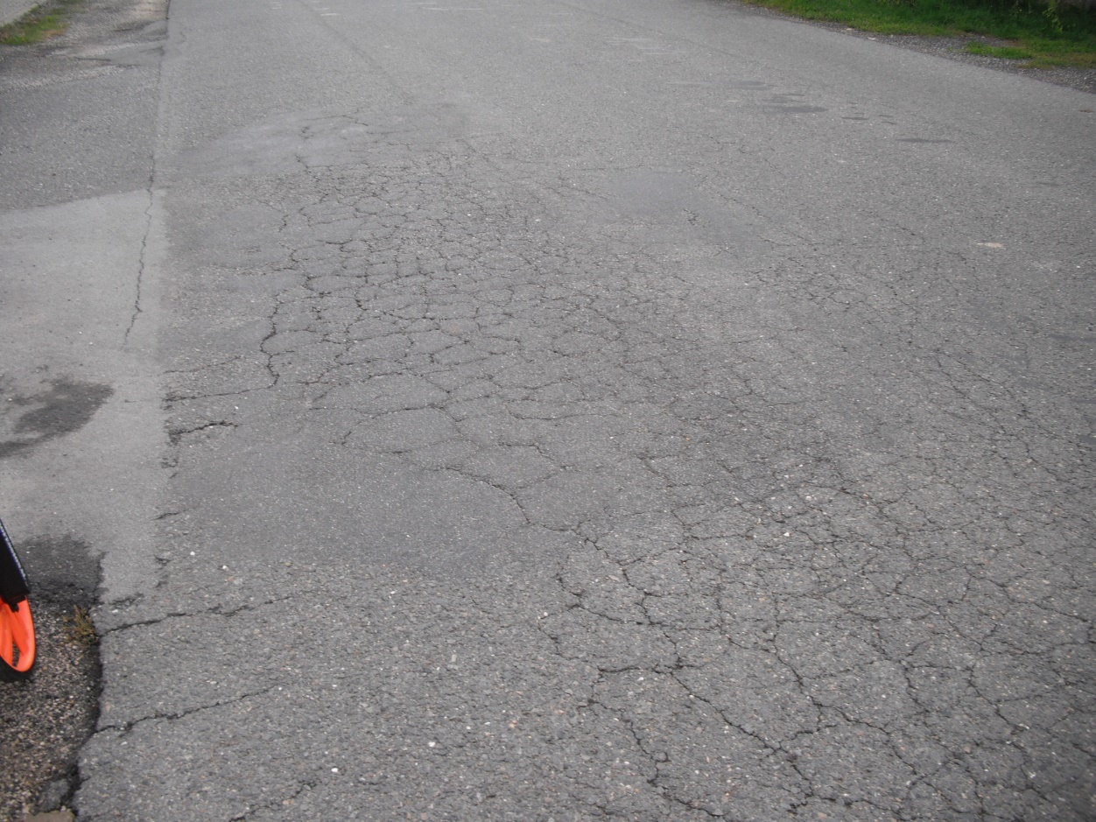
Fotodokumentace

